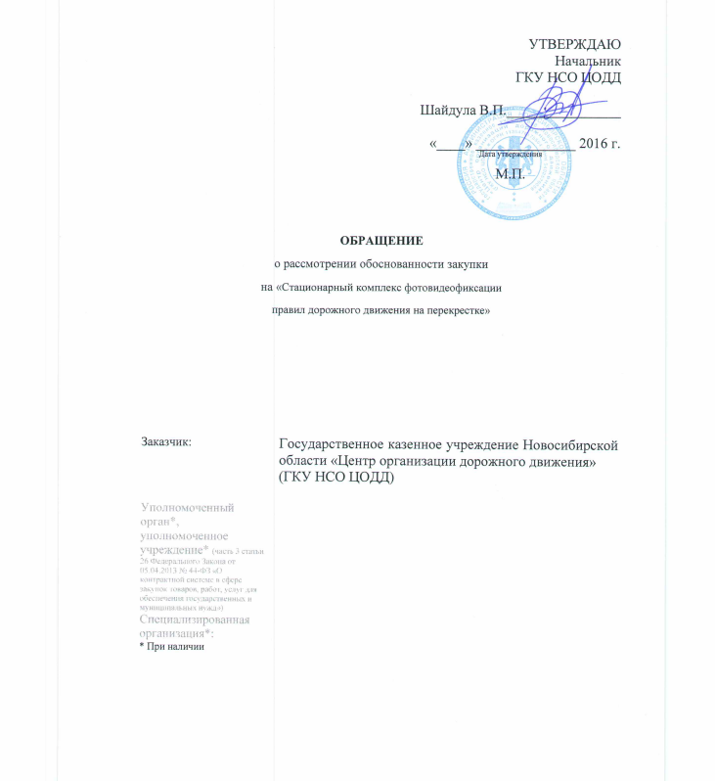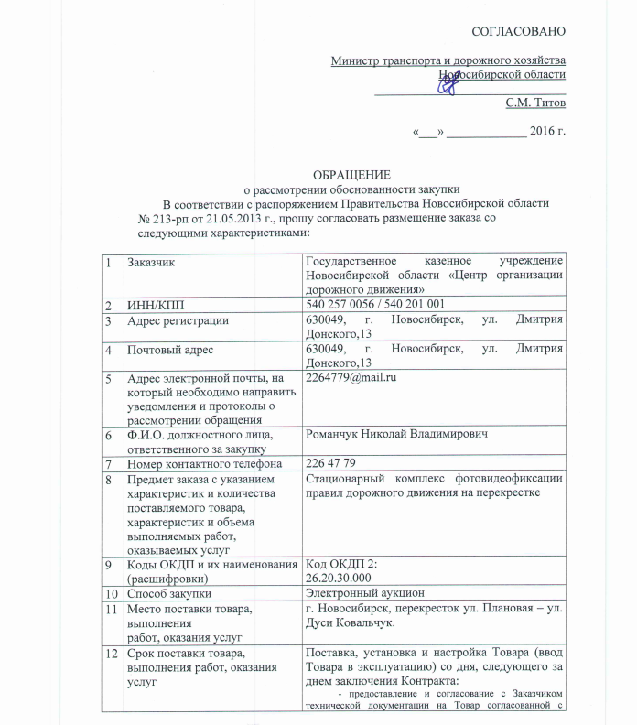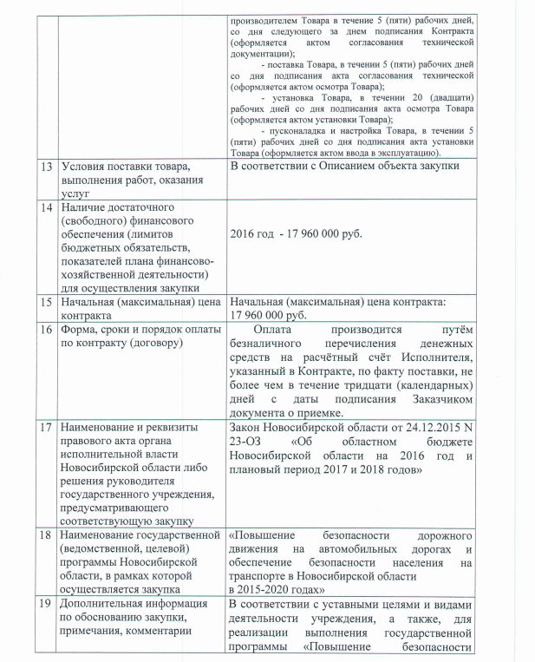

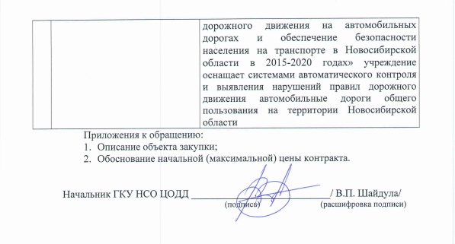

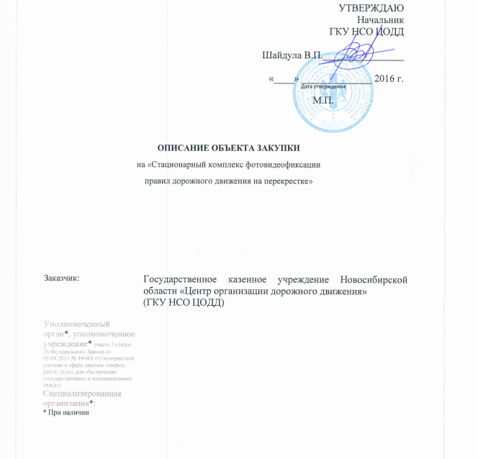

Описание объекта закупки

Место поставки: Перекресток ул. Д. Ковальчук - ул. Плановая (г. Новосибирск, Заельцовский район)

|  |  |  |
| --- | --- | --- |
| **№ п/п** | **Наименование** | **Показатели для определения соответствия** |
| 1 | Тип товара | Стационарный комплекс фотовидеофиксации правил дорожного движения на перекрестке (далее – Комплекс) |
| 2 | Предназначение | Круглосуточное автоматическое считывание (распознавание) и идентификация государственных регистрационных знаков (далее — ГРЗ) транспортных средств (далее — ТС), выявление и автоматическая фиксация нарушений Правил дорожного движения (далее ПДД) на перекрестке, хранение, унификация и передача информации (как текущей так и архивной) по организованным каналам связи и на съёмных носителях в центр обработки |
| 3 | Функции автоматической фотовидеофиксации нарушений ПДД Комплексом | - Невыполнение требования ПДД об остановке перед стоп-линией, обозначенной до­рожными знаками или разметкой проезжей части доро­ги, при запрещающем сигнале светофора. (Статья КоАП РФ 12.12 ч.2)  - Проезд регулируемого перекрестка на запрещающий сигнал светофора. (Статья КоАП РФ 12.12 ч.1 )  - Несоблюдение требований, предписанных дорожными знаками или разметкой проезжей части дороги. (Статья КоАП РФ 12.16 ч.1 )  - Поворот налево или разворот в нарушение требований, предписанных дорожными знаками или разметкой про­езжей части дороги. (Статья КоАП РФ 12.16 ч.2 )  - Невыполнение требования ПДД, за исключением установленных случаев, перед по­воротом направо, налево или разворотом заблаговре­менно занять соответствующее крайнее положение на проезжей части, предназначенной для движения в дан­ном направлении. (Статья КоАП РФ 12.14.1 ч.1)  - Нарушение скоростного режима с фиксацией в попутном направлении со стороны ул. Тимирязева на ул. Нарымская в сторону пл. Трубникова |
| 4 | Соответствие требованиям приказа МВД № 1014 от 8 ноября 2012 г."Об утверждении Перечня измерений, относящихся к сфере государственного регулирования обеспечения единства измерений и обязательных метрологических требований к ним" | Наличие |
| 5 | Технические условия Комплекса согласованы ФКУ НИЦ БДД МВД России | Наличие |
| 6 | Комплект поставки Комплекса включает в себя: | Основные компоненты Комплекса (согласно указанным ниже характеристикам), руководство по эксплуатации, формуляр, свидетельство о поверке Комплекса, монтажные части (в том числе несущие конструкции, линии питания и связи). |
| Характеристики Комплекса: | | |
| 7 | Автоматическое формирование и хранение доказательных материалов, состоящих из фотоизображения ТС и фотоизображения ГРЗ ТС, информации о месте (координаты) фиксации, дате и времени нарушения, значение измеренной скорости (при установлении факта превышения установленного порога скорости движения ТС в зоне фиксации), а также обзорная видеозапись и отдельные обзорные фотокадры, отображающие динамику нарушения ТС и сигнал светофора, вид нарушения | Наличие |
| 8 | Выявление нарушений ПДД на основе информации о движении ТС через перекресток, сопоставлением данных, полученных от двух распознающих камер при въезде и выезде с перекрестка. | Наличие |
| 9 | Состав фотоматериалов, автоматически формируемых Комплексом |  |
|  | **- Проезд регулируемого перекрестка на запрещающий сигнал светофора. (Статья КоАП РФ 12.12 ч.1 ):**  Фотография крупным планом ТС с читаемым ГРЗ.  Фотография ГРЗ ТС;  Цветная фотография, на которой запечатлен въезд ТС на перекресток на запрещающий сигнал светофора (красный), содержит изображение:  ТС нарушителя ПДД до пересечения стоп-линии;  Запрещающего сигнала светофора;  Стоп-линии.  Цветная фотография, содержащая изображение ТС в момент покидания перекрестка на запрещающий сигнал светофора, содержит изображение:  ТС нарушителя ПДД в момент завершения проезда перекрестка (выезд с перекрестка по направлению движения);  Запрещающего сигнала светофора. | наличие |
|  | **- Невыполнение требования ПДД об остановке перед стоп-линией, обозначенной дорожными знаками или разметкой проезжей части дороги, при запрещающем сигнале светофора. (Статья КоАП РФ 12.12 ч.2):**  Фотография крупным планом ТС с читаемым ГРЗ.  Фотография ГРЗ ТС;  Цветная фотография, на которой запечатлено ТС до стоп-линии на запрещающий сигнал светофора (красный), содержит изображение:  ТС нарушителя ПДД до пересечения стоп-линии;  Запрещающего сигнала светофора;  Стоп-линии.  Цветная фотография, содержащая изображение ТС в момент пресечения стоп-линии на запрещающий сигнал светофора, содержит изображение:  ТС нарушителя ПДД в момент пресечения стоп-линии;  Запрещающего сигнала светофора;  Стоп-линии. | наличие |
|  | **- Поворот налево или разворот в нарушение требований, предписанных дорожными знаками или разметкой проезжей части дороги. (Статья КоАП РФ 12.16 ч.2 );**  **- Невыполнение требования ПДД, за исключением установленных случаев, перед поворотом направо, налево или разворотом заблаговременно занять соответствующее крайнее положение на проезжей части, предназначенной для движения в данном направлении. (Статья КоАП РФ 12.14.1 ч.1);**  Фотография крупным планом ТС с читаемым ГРЗ.  Фотография ГРЗ ТС;  Цветная фотография, на которой запечатлен въезд ТС на перекресток, содержит изображение:  ТС нарушителя ПДД до пересечения стоп-линии;  Дорожной разметки.  Цветная фотография, содержащая изображение ТС в момент покидания перекрестка, содержит изображение:  ТС нарушителя ПДД в момент завершения проезда перекрестка (выезд с перекрестка); | Наличие |
|  | **- Несоблюдение требований, предписанных дорожными знаками или разметкой проезжей части дороги. (Статья КоАП РФ 12.16 ч.1 );**  **- Нарушение скоростного режима с фиксацией в попутном направлении со стороны ул. Тимирязева на ул. Нарымская в сторону пл. Трубникова.)**  Фотография крупным планом ТС с читаемым ГРЗ.  Фотография ГРЗ ТС;  Цветная фотография, на которой запечатлено ТС до нарушения (до въезда на перекресток)  Цветная фотография, содержащая изображение ТС в момент нарушения. | наличие |
| 10 | Обеспечение измерения скорости ТС в автоматическом режиме и обнаружение факта нарушения скоростного режима ТС при прохождении их через зоны контроля. | Минимальное значение не более 0 км/ч, максимальное значение не менее 255 км/ч |
| 11 | Пределы допускаемой абсолютной погрешности при измерении скорости | ± 2 км/ч. |
| 12 | Обеспечение автоматической привязки измеренной скорости к изображению соответствующей цели. (Значение зафиксированной скорости гарантировано принадлежит ТС, ГРЗ которого был распознан.) | Наличие |
| 13 | Количество контролируемых направлений | 4 |
| 14 | Автоматическое формирование, хранение и передача информации обо всех ТС, проходящих через контрольные зоны, отдельно по каждому направлению (откуда - куда) содержащей сведения о ГРЗ ТС и времени проезда, в том числе фото-видеоархив, в целях анализа распределения транспортных потоков | Наличие |
| 15 | Формирование отчета, содержащего информацию о количестве всех ТС, проходящих через контрольные зоны, отдельно по каждому направлению (откуда - куда) в целях анализа распределения транспортных потоков с группировкой по часам, суткам - за заданный период времени. | Наличие |
| 16 | Распознавание при отклонении пластины ГРЗ от оптической оси видеодатчика - не более 30° в любом направлении | Наличие |
| 17 | Обеспечение фиксации всего проходящего транспорта, независимо от того зафиксировано нарушение или нет, хранение фото-видеоархива не менее одного месяца. | Наличие |
| 18 | Программное обеспечение (далее — ПО), позволяющее осуществлять автоматическое распознавание ГРЗ. Вероятность распознавания Комплексом чистых (читаемых) номерных знаков (при условии освещения в зоне контроля не менее 50 люкс) | не менее 90 % |
| 19 | Возможность проверки (розыска) ГРЗ ТС по внешним базам данных, а так же сохранение и передача информации в случае обнаружения. | Наличие |
| 20 | Конструкция Комплекса и его компонентов составляющих комплект поставки предназначены для размещения на опорах рядом с проезжей частью (за исключением Сервера обработки и хранения и Сервера обзорного наблюдения, размещаемого по месту нахождения заказчика ул. Дмитрия Донского, 13) | Наличие |
| 21 | Комплекс и все его компоненты имеют защиту от попадания пыли, влаги, грозы, рассчитаны на работу Комплекса на открытом воздухе, и имеют вандалозащищенное исполнение | Наличие |
| 22 | Предустановленное ПО Комплекса обеспечивает разграничение прав доступа | Наличие |
| 23 | ПО Комплекса не демонстрационная и не пробная версия, имеет неограниченный срок действия | Наличие |
| 24 | Автоматизированное информирование о неисправностях (сбоях в работе) систем | Наличие |
| 25 | Синхронизация (совпадение) данных о проехавших ТС на вычислительных модулях и центральном архиве. Центральный архив получает данные с помощью службы репликации. Источники реплицируемых данных - вычислительные модули. Репликация осуществляться в автоматическом режиме по мере накопления записей. | Наличие |
| 26 | Защита данных от преднамеренных и случайных изменений | Наличие |
| 27 | Отсутствие возможности редактирования записанных данных, отсутствие возможности выборочного удаления данных | Наличие |
| 28 | Мониторинг и журналирование состояния компонентов системы, журналирование (логирование) всех действий в системе | Наличие |
| 29 | Возможность выводить информацию с обзорных видеокамер на удаленное рабочее место | Наличие |
| 30 | Возможность передачи информации с Комплекса по линиям связи, проводным, беспроводным, на электронном носителе | Наличие |
| 31 | Возможность метрологической поверки в процессе эксплуатации без демонтажа устройства и без изъятия отдельных компонентов | Наличие |
| 32 | Корректное отключение оборудования и сохранение данных при внезапном отключении питания. Восстановление рабочего режима после отключения питания и его повторного включения | Наличие |
| 33 | Обеспечение определения географических координат Комплекса с использованием встроенного приемника двух систем глобального позиционирования | Наличие |
| 34 | Многоадресная трансляция видеопотоков различным потребителям по их запросу в том числе одновременно | Наличие |
| 35 | Удаленная настройка и управление Комплексом | Наличие |
| 36 | Подключение контроллера светофора, Комплекс обеспечивает прием сигналов о текущем состояние светофора для определения фактов проезда на запрещающий сигнал | Наличие |
| 37 | Требования к основным аппаратным компонентам Комплекса: | |
| 37.1 | Уличный ТВ датчик на базе камеры (камера распознавания) | 1. Камера не менее 2 мегапикселей, количество не менее 2 шт.   Число активных пикселей в видеосенсоре, (ширина × высота) не менее 1920 x 1080   1. Камера не менее 2,8 мегапикселей, количество не менее 8 шт.   Число активных пикселей в видеосенсоре, (ширина × высота) не менее 1936 x 1456   1. Камера не менее 4 мегапикселей, количество не менее 1 шт.   Число активных пикселей в видеосенсоре, (ширина × высота) не менее 2336 x 1752  Формирование одновременно и независимо не менее 2-х потоков видеоинформации.  LAN-интерфейс: не менее 2 шт  Интерфейс управления моторизованными объективами с двигателями 3-х канальный (трансфокатор, фокусировка, диафрагма) с обратной связью: наличие  Поддерживаемые сетевые протоколы трансляции: не менее 5 (IP multicast/IP unicast/UDP/TCP/HTTP) наличие;  Поддерживаемые сетевые протоколы управления: не менее 4 (DHCP, HTTP, telnet, NTP, RTP/RTCP) наличие;  Частота кадров при максимальном разрешении, не менее 24 кадр/с  Объектив Вариофокальный не менее 12,5-50,0мм  Степень влагозащиты не ниже IP 66  Оборудование сохраняет свои характеристики при температуре окружающей среды, минимальное значение не более минус 40°С, максимальное значение не менее плюс 50°С |
| 37.2 | Уличный инфракрасный прожектор | Прожектор, количество не менее 18 шт.  Блок питания – Наличие.  Длинна волны 850 Нм.  Угол излучения не более 16, не менее 12 градусов.  Мощность светового излучения в импульсном режиме 29 Вт  Сила излучения в импульсном режиме 690 Вт/ср  Степень влагозащиты по ГОСТ 14254-96 - IP 67.  Оборудование сохраняет свои характеристики при температуре окружающей среды, минимальное значение минус -50 °С, максимальное значение плюс +55°С |
| 37.3 | Уличная обзорная камера | Камера не менее 2 мегапикселей, количество 4 шт.  Число активных пикселей в видеосенсоре, (ширина × высота) 1900 х 1070  Формирование одновременно и независимо не менее 2-х потоков видеоинформации  Тип электропитания Power over Ethernet (PoE): наличие  Поддержка стандарта Onvif: наличие  Частота кадров при максимальном разрешении, не менее 24 кадр/с  Объектив Вариофокальный не менее 12 – 40 мм  Степень влагозащиты не ниже IP 66.  Оборудование сохраняет свои характеристики при температуре окружающей среды, минимальное значение не более минус 40°С, максимальное значение не менее плюс 50°С |
| 37.4 | Шкаф коммутационный с управлением уличный | Шкаф коммутационный с управлением уличный, количество не менее 6 шт.  Выходное стабилизированное напряжение питания переменного тока  Система мониторинга и управления электропитанием внешних устройств: наличие  Количество контролируемых IP-адресов не менее 23  Интерфейс управления RS-232/485: наличие  Внутренние термодатчики не менее 2 шт.  Внешний термодатчик не менее 1 шт  Выходы управления электропитанием внешних устройств (Релейные выходы для коммутации цепей переменного тока от 24 до 220 В): не менее 5  Выходы 220 В переменного тока: не менее 2  Собственное энергопотребление в летнем режиме эксплуатации, с вентилированием, не более 125 Вт  Собственное энергопотребление в зимнем режиме эксплуатации, с термостатированием, не более 290Вт  Степень влагозащиты не ниже IP 66.  Оборудование сохраняет свои характеристики при температуре окружающей среды, минимальное значение не более минус 40°С, максимальное значение не менее плюс 55°С |
| 37.5 | Блок сопряжения, светофорный контроллер(СО) | Промышленный управляемый блок сопряжения, - не менее 1 шт  Кол-во дискретных входов: не менее 14 |
| 37.6 | Вычислительный модуль промышленный встраиваемый | Вычислительные модули промышленные не менее 6шт  Процессор:  Базовая частота процессора: 2400 МГц;  Интегрированное графическое ядро;  Количество ядер: неменее 4;  Техпроцесс: не ниже 22 нм;  Оперативная память не хуже DDR3 (либо эквивалент):  Общий объем оперативной памяти не менее 16 Гб  Жесткий диск: не менее 128 Гб  Не менее 4-х сетевых портов передачи данных 1000Base-TX;  На всех вычислительных модулях установлена операционная система. Операционная система не является демонстрационной или пробной версией, имеет неограниченный срок действия.  На всех вычислительных модулях установлена специализированное программное обеспечение, обеспечивающие функции автоматической фотовидеофиксация нарушений ПДД. Специализированное программное обеспечение не является демонстрационной или пробной версией, имеет неограниченный срок действия. |
| 37.7 | Сервер обработки и хранения | Процессор  Базовая частота процессора: не ниже 1800 МГц;  Интегрированное графическое ядро;  Количество ядер: не менее 4;  Техпроцесс не ниже22 нм;  Оперативная память:  Общий объем оперативной памяти не менее 24 Гб  Емкость (полезная) хранилища данных не менее 16 Тб  Не менее 2-х сетевых портов передачи данных 1000Base-TX;  Интеллектуальный интерфейс управления платформой: наличие  Тип исполнения корпуса для установки в шкаф 19”: наличие  Предустановлена серверная операционная система. Операционная система не является демонстрационной или пробной версией, имеет неограниченный срок действия.  На всех вычислительных модулях установлена специализированное программное обеспечение, обеспечивающие функции автоматической фотовидеофиксация нарушений ПДД. Специализированное программное обеспечение не является демонстрационной или пробной версией, имеет неограниченный срок действия. |
| 37.8 | Сервер обзорного наблюдения | Процессор  Базовая частота процессора: не ниже 1800 МГц;  Интегрированное графическое ядро;  Количество ядер: не менее 4;  Техпроцесс: не ниже 22 нм;  Оперативная память не хуже DDR4 (либо эквивалент):  Общий объем оперативной памяти не менее 24 Гб  Емкость (полезная) хранилища данных не менее 43 Тб  Не менее 2 сетевых портов передачи данных 1000Base-TX;  Интеллектуальный интерфейс управления платформой: наличие Тип исполнения корпуса для установки в шкаф 19”: наличие  Предустановлена серверная операционная система. Операционная система не является демонстрационной или пробной версией, имеет неограниченный срок действия.  На всех вычислительных модулях установлена специализированное программное обеспечение, обеспечивающие функции автоматической фотовидеофиксация нарушений ПДД. Специализированное программное обеспечение не является демонстрационной или пробной версией, имеет неограниченный срок действия. |
| 37.9 | Автоматизированное рабочее место оператора | Процессор:  Базовая частота процессора: не менее 2400 МГц  Интегрированное графическое ядро  Количество ядер: не менее 2  Техпроцесс: не ниже 22 нм  Оперативная память не хуже DDR3 (либо эквивалент) объем не менее 4 Гб  Емкость (полезная) хранилища данных: не менее 300 Гб  Сетевой порт передачи данных 1000 Base-TX: наличие  Диагональ экрана: не менее 15,6"  Тип исполнения корпуса: переносной  Предустановлена операционная система. Операционная система не является демонстрационной или пробной версией, имеет неограниченный срок действия.  На всех вычислительных модулях установлена специализированное программное обеспечение, обеспечивающие функции автоматической фотовидеофиксация нарушений ПДД. Специализированное программное обеспечение не является демонстрационной или пробной версией, имеет неограниченный срок действия. |

**Срок поставки Товара**: в течение 37 (рабочих) дней со дня подписания Контракта

Поставщик гарантирует качество и безопасность Товара в соответствии с действующими стандартами, утвержденными на данный вид Товара, и наличие сертификатов, обязательных для данного вида Товара, оформленных в соответствии с законодательством Российской Федерации. Качество Товара, поставляемого Заказчику в соответствии со спецификацией, должно соответствовать законодательству Российской Федерации и настоящему Контракту.

Соответствие качества Товара должно быть подтверждено следующими документами в соответствии с законодательством Российской Федерации:

сертификатом соответствия (или декларацией), оформленным в соответствии с законодательством Российской Федерации;

сертификатом (паспортом) качества производителя, другими документами по качеству, предусмотренными законодательством Российской Федерации;

техническим паспортом;

гарантийным талоном, оформленным на Заказчика;

инструкцией по эксплуатации.

Все документы должны быть заверены надлежащим образом.

На Товар установлена гарантия производителя не менее – 12 (двенадцати) месяцев с даты поставки Товара.

На Товар установлена гарантия Поставщика не менее – 12 (двенадцати) месяцев с даты поставки Товара, но не менее срока предоставления гарантии производителя.

Под гарантией понимается устранение Поставщиком своими силами и за свой счет допущенных по его вине недостатков, выявленных после приемки Товара.

Поставщик гарантирует возможность безопасного использования Товара по назначению в течение всего гарантийного срока.

В период действия гарантийного срока замена Товара или ремонт любой неисправной части Товара осуществляется Поставщиком за его счет, если неисправность не является результатом действия непреодолимой силы, небрежности, неправильного обращения, внесения изменений или повреждения со стороны Заказчика или третьих лиц.

В течение гарантийного срока в случае возникновения неисправностей в работе поставленного Товара представитель Поставщика должен прибыть в течение 5 (пяти) календарных дней с момента поступления заявки от представителя Заказчика по месту нахождения Товара для устранения возникших неисправностей в работе Товара. В случае невозможности устранения недостатков на месте Поставщик (его представитель) за счет собственных средств осуществляет доставку Товара до места проведения необходимого ремонта, производит необходимый ремонт и после его завершения возвращает Товар.

Срок ремонта поставленного Товара не должен превышать 10 (десяти) календарных дней. В случае невозможности произвести ремонт в указанный срок Заказчику предоставляется функционально аналогичное оборудование на время ремонта.

Если Заказчик был лишен возможности использовать Товар, в отношении которого установлен гарантийный срок, по обстоятельствам, зависящим от Поставщика, течение гарантийного срока приостанавливается до устранения соответствующих обстоятельств Поставщиком.

Если в период действия гарантийного срока Поставщик осуществляет замену или ремонт какой-либо части Товара, на такую замененную или отремонтированную часть Товара Поставщик предоставляет гарантию. Срок гарантии при этом устанавливается Поставщиком или производителем детали Товара, но не менее 12 (двенадцати) месяцев и не менее срока, указанного в п. 6.3 Контракта.

Все расходы, связанные с возвратом, ремонтом Товара ненадлежащего качества, осуществляются за счет Поставщика.

План-схема перекрестка ул. Д. Ковальчук - ул. Плановая (г. Новосибирск, Заельцовский район)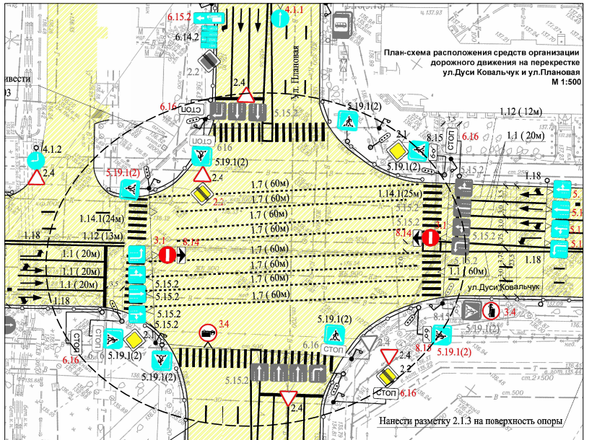

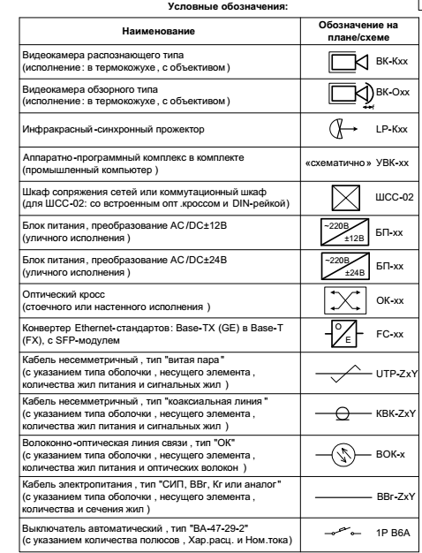

Подключение связи

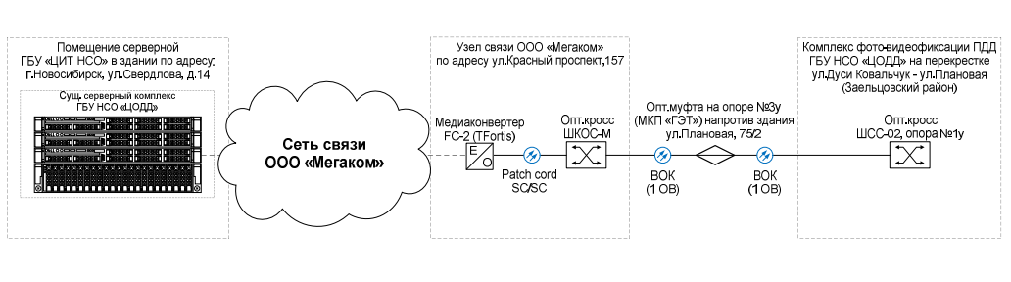

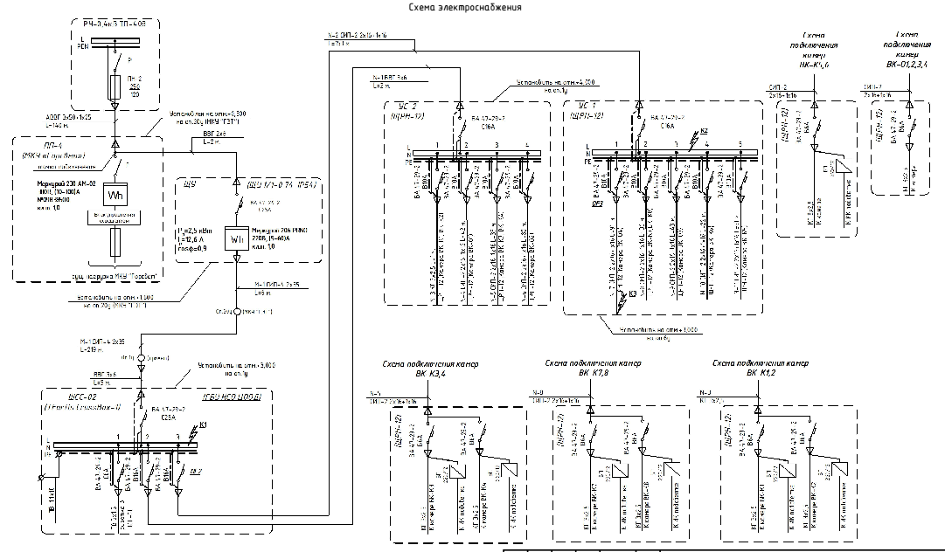

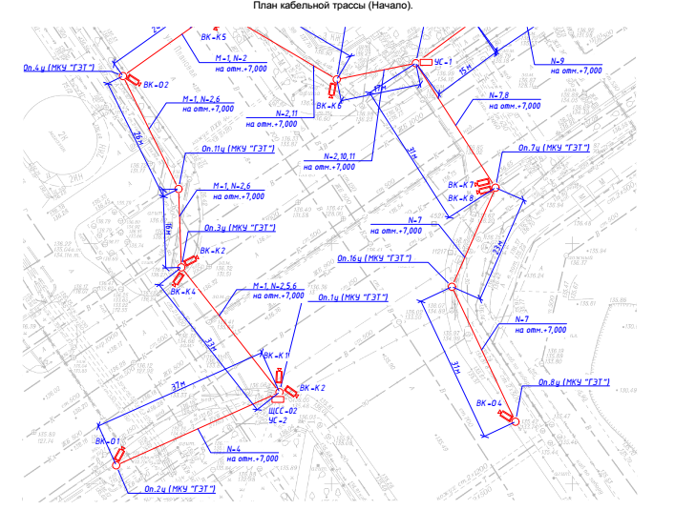

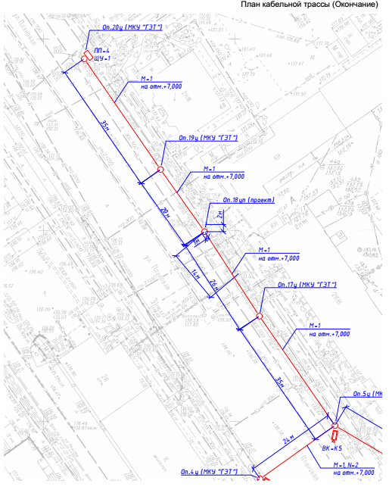

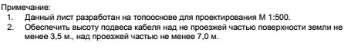

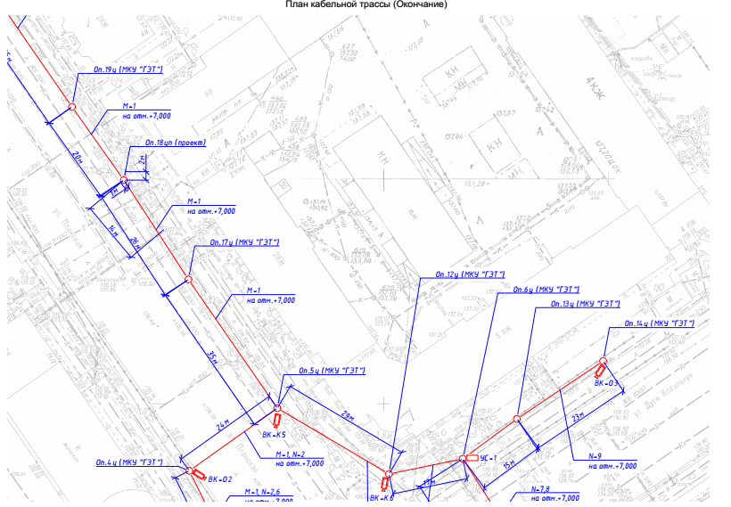

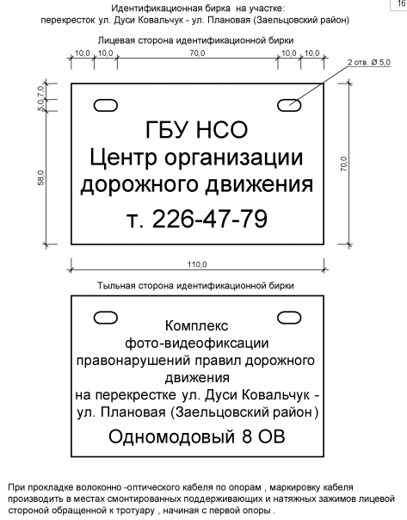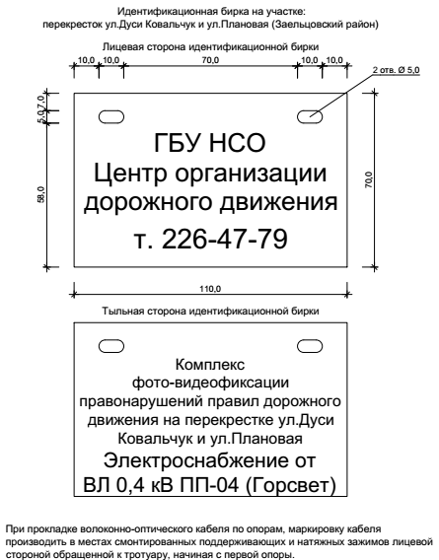

**ОБОСНОВАНИЕ НАЧАЛЬНОЙ (МАКСИМАЛЬНОЙ) ЦЕНЫ КОНТРАКТА**

В соответствии со статьей 22 Федерального закона от 5 апреля 2013 г. № 44-ФЗ «О контрактной системе в сфере закупок товаров, работ, услуг для обеспечения государственных и муниципальных нужд» и Методическими рекомендациями по применению методов определения начальной (максимальной) цены контракта, цены контракта, заключаемого с единственным поставщиком (подрядчиком, исполнителем) начальная (максимальная) цена контракта определена Методом сопоставимых рыночных цен (анализа рынка):

|  |  |  |  |  |  |  |  |
| --- | --- | --- | --- | --- | --- | --- | --- |
| **№ п/п** | **Наименование**  **товара** | **Кол-во,**  **шт.** | **Цена единицы товара (руб.)/источники информации о ценах** | | | **Средняя цена за единицу товара, руб.** | **Начальная**  **(максимальная) цена**  **контракта, (руб.)** |
| **Поставщик 1**  **(Вх. № б/н от 22.06.2016)** | **Поставщик 2**  **(Вх. №0701/05/4155-16 от 17.06.2016)** | **Поставщик 3**  **(Вх. №70 от 16.06.2016)** |
| 1 | Стационарный комплекс фотовидеофиксации правил дорожного движения на перекрестке | 1 | 17 980 000,00 | 18 000 000,00 | 17 900 000,00 | 17 960 000,00 | 17 960 000,00 |

Начальная (максимальная) цена контракта 17 960 000,00 рублей рассчитана как средняя величина сумм вышеуказанных данных.

